编号




数据结构课程设计报告

二级学院 计算机科学与工程学院
专 业 软件工程
学生姓名 代利文
学 号 11603080209
指导教师 王森、朱常鹏
评阅教师
时 间 2018.1

目录
1.课程设计的总体目的要求 Error: Reference source not found
1.1.目的与意义 Error: Reference source not found
1.2.基本要求 1
2.数据压缩与解压缩 2
2.1.题目说明 2
2.2.题目设计 3
2.2.1 系统静态模型 3
2.2.2 存储结构设计 4
2.2.3 关键算法设计 4
2.3 系统测试 4
3.24点扑克牌游戏 5
3.1 题目说明 5
3.2 题目设计 6
3.2.1 设计思路 7
3.2.2静态模型 7
3.2.3 存储结构设计 7
3.2.4 关键算法设计 7
3.3 系统测试 8
4. 16枚硬币的反面问题 10
4.1 题目说明 10
4.2 题目设计 11
4.2.1 系统静态模型 11
4.2.2 存储结构设计 11
4.2.3 关键算法设计 11
4.3 系统测试 12
5. 线性表、树、图的操作和演示 20
5.1 题目说明 20
5.2题目设计 20
5.2.1 系统静态模型 21
5.2.2 存储结构设计 22
5.2.3 关键算法设计 23
5.3 系统测试 24
6. 农夫过河 27
6.1 题目说明 27
6.2 题目设计 29
6.2.1 系统静态模型 29
6.2.2 存储结构设计 30
6.3 系统测试 31
7. 迷宫问题 32
7.1 题目说明 32
7.2 题目设计 33
7.2.1 系统静态模型 33
7.3 系统测试 34
8.课程设计总结 42

数据结构课程设计报告

1. 课程设计的总体目的要求

1.1 目的与意义
目的：进一步理解和掌握课堂上所学各种抽象数据类型的逻辑结构、存储结构和操作；针对选定的题目，学会分析数据的逻辑结构和物理结构，结合Java语言完成设计方案；掌握软件设计的基本内容和设计方法，培养规范化软件设计的能力；培养综合运用基础理论知识和专业知识去解决实际数据结构应用设计问题的能力；学习使用各种参考资料，培养查阅手册、图标和文献资料的能力。
意义：数据结构是一门实践性较强的软件基础课程，为了学号这门课程，必须在掌握理论基础的同时，加强编程实现。数据结构课程设计就是在学习数据结构理论知识的基础上，通过课程设计这一实践环节，强化对数据结构知识点和课程体系的理解；训练综合运用所学知识处理实际数据结构问题的能力，达到理论与实际应用相结合；使分析能力、程序设计、编程实现与调试水平有一个明显的提高，为学习后续课程打好基础；培养软件工程师的基本素质。

1.2 基本要求
每人应至少独立完成3个题目并撰写课程设计报告，具体题目由任课老师组织分配，题目一旦选定，未经来时廷议，不得私自更换，否则总评成绩为缺成绩。每人完成指定的题目，每个题目有多个不同层次的要求，实现某一层次取得对应比例的分值。所有软件工程创新实验室的同学，均要求毒瘤完成全部6个题目。
按时提交课程设计资料、说明文档，主要包括功能分析、解决方案、主要步骤，如：采用的逻辑结构、存储结构、实现的操作、采用的算法、包括类的主要变量和主要方法（用UML类图说明，标注类继承、组合和依赖关系），以及输入输出方式等。
学生如能根据实际情况，分析题目要求中的不合理因素，设计出更合理、更有效或创新性的解决方案并实现，每个题目可获得不超过20%的加分。

2. 数据压缩与解压缩

2.1 题目说明
利用哈夫曼编码进行信息通讯可以大大提高信道利用率，缩短信息传输时间，降低传输成本。但是，这要求在发送端通过一个编码系统对待传数据预先编码；在接收端将传来的数据进行译码(复原)。对于双工信道 (即可以双向传输信息的信道)，每端都需要一个完整的编/译码系统。试对于任意的一段文本（可能是直接输入的，也可能是保存在本地文件中或者网络上的)，写一个哈夫曼码的编译码系统。

2.2 题目设计

根据题目说明，利用哈夫曼编码，实现数据的压缩与解压，并实现将编码的形式图形化界面展出。

2.2.1 系统静态模型
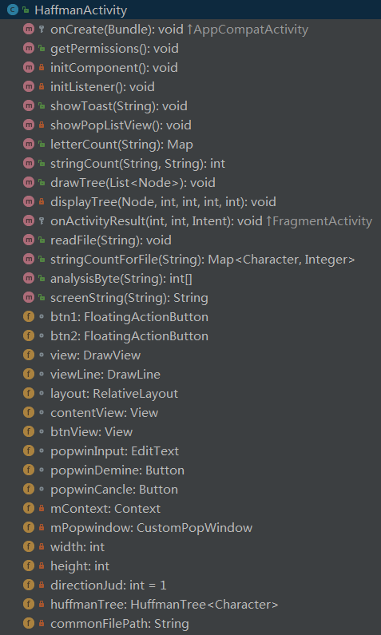
图2.1

2.2.2 存储结构设计

在内存中

1、使用了简单的数组来存放各种字符对应的出现的个数

2、使用链式存储的方式暂存Huffman树

3、使用数组存放字符所对应的编码。

在文件中

1、使用二进制文件对压缩文件和HuffmanTree进行存储

2、用于压缩的文件默认采用txt文本文件。

2.2.3 关键算法设计
采用贪心算法思想，通过利用堆排序构建最优二叉树的方式构建出Huffman树，同时得到相应的字符编码。根据构建出的Huffman树将文件中的字符转码为二进制字符串。由于哈夫曼编码为前缀编码，也就是说，不会出现一个编码是另一个编码的前缀，所以在匹配字符串时，简单地扫描一次二进制编码即可得到编码对应的编码。

2.3 系统测试
测试用例编号 | 1 |  | 版本号 |  | 1
测试环境 | Android Studio和安卓手机
用例名称 | 哈夫曼树生成
前提条件 | 无
测试步骤 | 输入字符串，生成哈夫曼树
输入数据 | Qqqqfffhhjiiu
预期输出 | 未知
实际输出 | 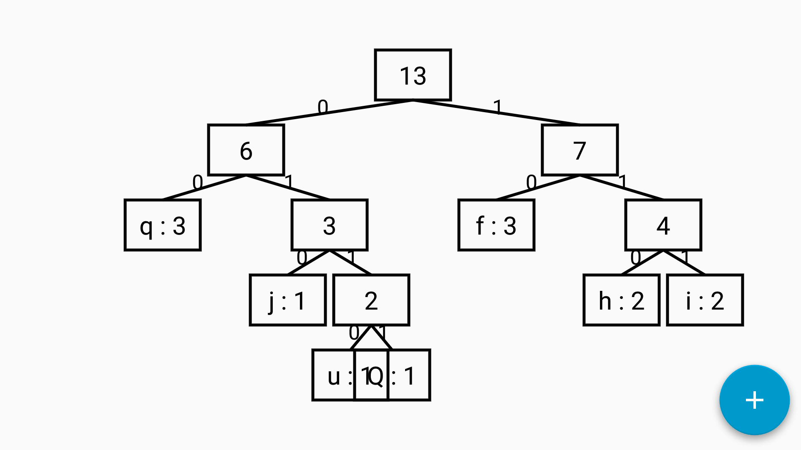
问题描述 | 因为算法的限制。在内容多了过后就会如上图般的重叠
设计人 | 代利文 | 设计日期 |  | 2017年12月10日
测试人 | 代利文 | 测试日期 |  |  | 2017年12月31日
再测试人 | 代利文 | 再测试日期 |  |  | 2017年12月31日
问题修改摘要 | 暂时未找到修改方法
修改人 | 无 |  | 修改日期 |  | 无
表2.1

3. 24点扑克牌游戏

3.1 题目说明
一副牌中抽去大小王剩下 52 张（如果初练也可只用 1～10 这 40 张牌)，任意抽取 4 张牌（称牌组)，用加、减、乘、除（可加括号)把牌面上的数算成 24。每张牌必须用一次且只能用一次，如抽出的牌是 3、 8、 8、 9，那么算式为（9-8)×8×3 或 3×8+（9-8)或（9- 8÷8)×3等。
版本 1(30 分)：
从 52 张牌中任意选取 4 张扑克牌，如下图，每张牌表示一个数字输入由四张被选择的扑克牌牌面的四个数字构成的一个表达式 10*(8-6)+4，如下图
点击验证按钮，显示消息：
如输入的表达式为 10+8+6-4，得不到正确的结果，显示消息：
如输入的数据与纸牌数据不同，显示消息：
点击刷新按钮，得到另外4张牌。
版本 2(40 分)：
改进版本 1，如果解存在，就显示该解。如果存在多个解，显示这样的多个解。如 8， 6， 2， 1，可能的解有： 6+(8+1)*2，8*(6-2-1)， …… 如果不存在解，显示无解消息。
由用户输入 1 到 13 之间的 4 个数，检查是否有解。
版本 3(30%)
从 52 张牌中选择 4 张牌，这 4 张牌可能无解。
从 52 张牌中选择 4 张牌的挑选次数是多少？
在这些所有可能的选择中，有多少有解？
成功的几率是多少？
编程求解上述问题。

3.2 题目设计
版本一：
本题利用遍历的方法，将每一种排列的顺序都拿出来进行计算，若答案得出为24则跳出方法，显示答案。24点的难点在于括号的位置会影响算式的计算顺序，从而改变结果。经过探究，将所有括号可能所在的位置都进行遍历，一共有7种，括号出现的方法。这样就将所有的情况都进行遍历。再利用数据结构书本上的栈的计算方式，这样就能实现这个算法。
版本二：
总体算法和版本一是一致的，但是要实现自己填写数字，需要改变一些界面上的功能。
版本三：
利用一个过滤的算法，将计算的次数大大减少，缩短计算的时间。

3.2.1 系统静态模型
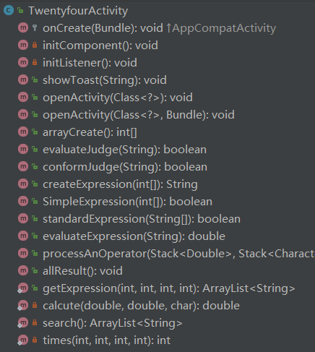
图3.1

3.2.2 存储结构设计
中缀表达式转后缀表达式时使用栈作为存储结构，计算后缀表达式也采用栈的存储结构。

3.2.3 关键算法设计
中缀表达式转为后缀表达式，后缀表达式的特点是操作数在运算符之前，可以采用两个栈来实现，一个栈存储操作数，另一个栈存储运算符，根据算术优先级，进行相应的进出栈操作，即可得到表达式。
24点算法。可以采用降元的方式简化运算。具体步骤为利用算术优先级，将计算最高优先级是将四元装换为了三元，在计算次高优先级时将三元转换为了两元，然后再计算最低优先级时及得到了最后结果。

3.3 系统测试
版本1及版本2的部分功能
测试用例编号 | 1 |  | 版本号 |  | 1
测试环境 | Android Studio和安卓手机
用例名称 | 随机生成
前提条件 | 由程序自动生成用例
测试步骤 | 自动生成用例，输入计算式，验证答案，点击生成答案
输入数据 | 10+7+1+5
预期输出 | 计算错误，显示答案为（7*5）-（10+1）
实际输出 | 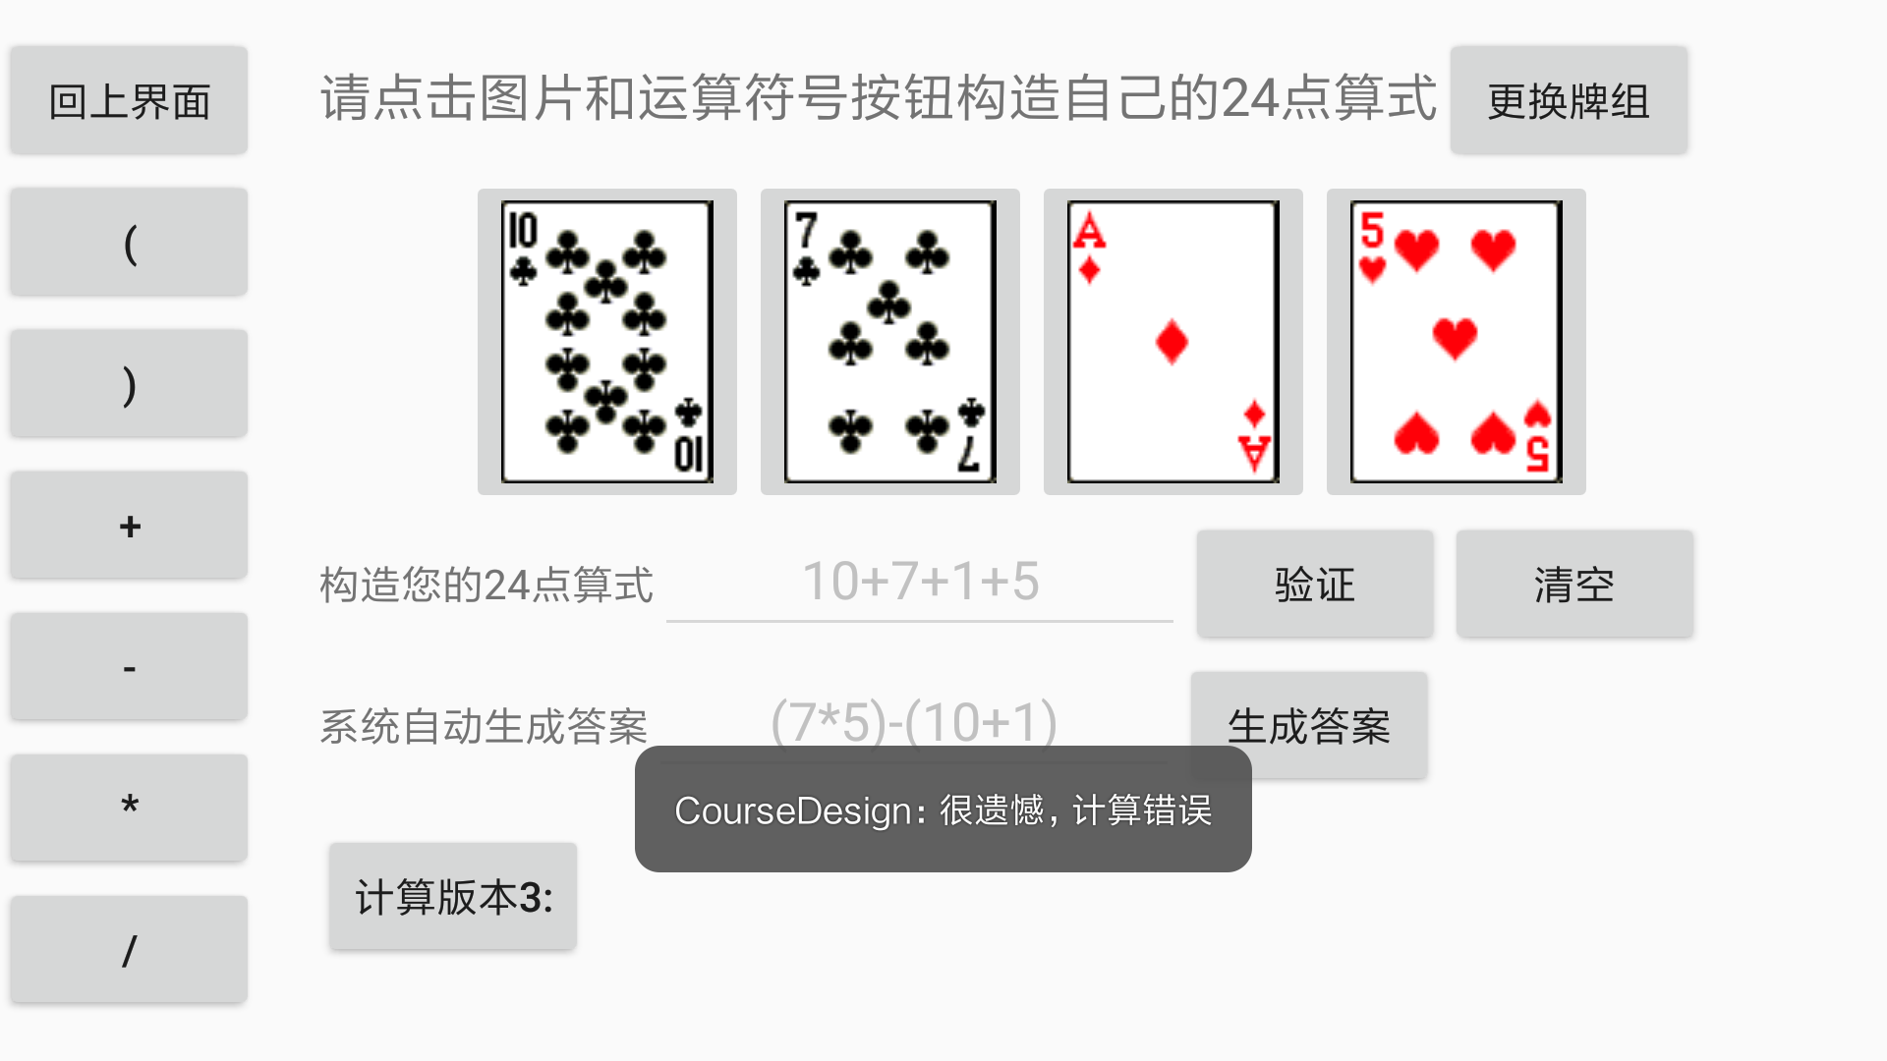
问题描述 | 无
设计人 | 代利文 | 设计日期 |  | 2017年11月20日
测试人 | 代利文 | 测试日期 |  |  | 2017年12月31日
再测试人 | 代利文 | 再测试日期 |  |  | 2017年12月31日
问题修改摘要 | 无
修改人 | 无 |  | 修改日期 |  | 无
表3.1
版本2
测试用例编号 | 2 |  | 版本号 |  | 2
测试环境 | Android Studio和安卓手机
用例名称 | 自己输入
前提条件 | 在输入框自己输入数字
测试步骤 | 输入数字，得出答案，点击生成答案
输入数据 | 5 5 5 5
预期输出 | 5*5-5/5
实际输出 | 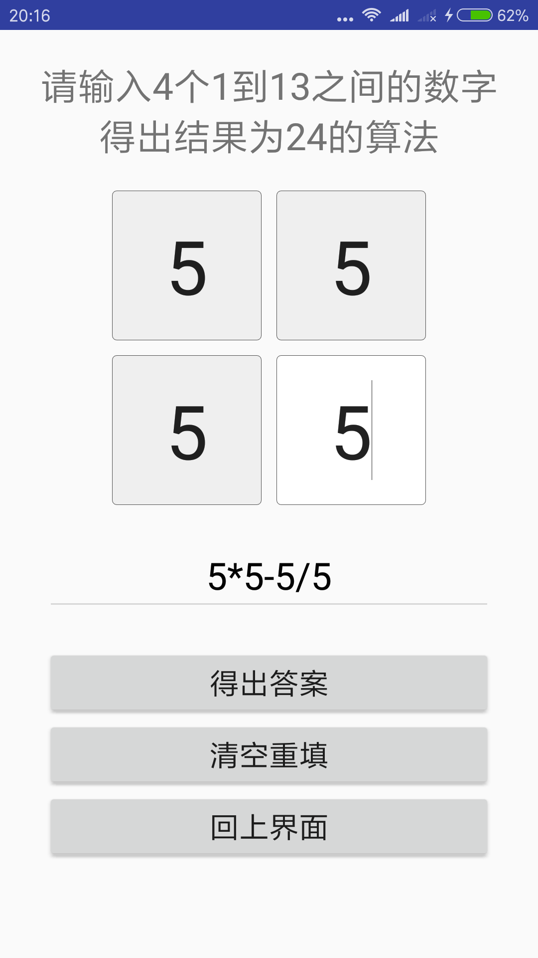
问题描述 | 无
设计人 | 代利文 | 设计日期 |  | 2017年11月20日
测试人 | 代利文 | 测试日期 |  |  | 2017年12月31日
再测试人 | 代利文 | 再测试日期 |  |  | 2017年12月31日
问题修改摘要 | 无
修改人 | 无 |  | 修改日期 |  | 无
表3.2

版本3
测试用例编号 | 3 |  | 版本号 |  | 3
测试环境 | Android Studio和安卓手机
用例名称 | 计算出为24点的概率
前提条件 | 点击按钮
测试步骤 | 点击按钮，得出概率
输入数据 | 无
预期输出 | 0.8044362360328747
实际输出 | 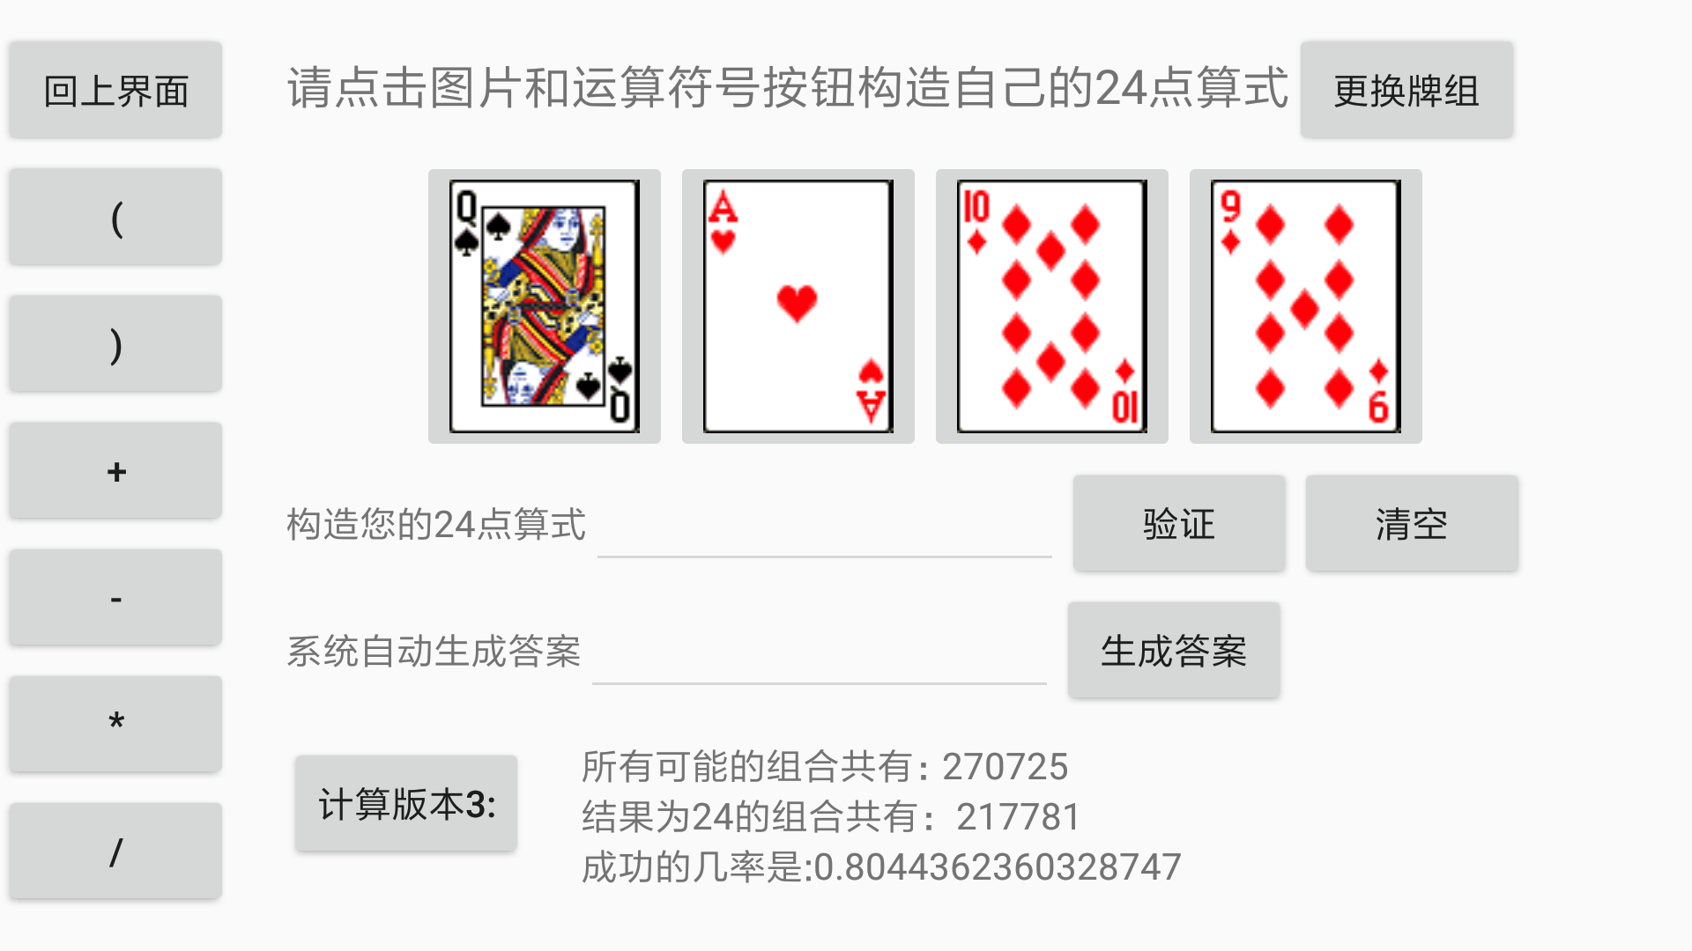
问题描述 | 无
设计人 | 代利文 | 设计日期 |  | 2017年11月20日
测试人 | 代利文 | 测试日期 |  |  | 2017年12月31日
再测试人 | 代利文 | 再测试日期 |  |  | 2017年12月31日
问题修改摘要 | 无
修改人 | 无 |  | 修改日期 |  | 无
表3.3

4. 16枚硬币的反面问题

4.1 题目说明
题目背景： 教材中的 9 枚硬币问题使用的是 3*3 的矩阵，假设在一个 4*4 的矩阵中放置了 16 枚硬 币。该问题可进一步变化为如 2*3，2*4，3*4 等等任意结构的情形。 本题主要考查对图的结构和图的广度优先遍历操作的掌握。
参考 9 枚硬币反面问题的解决方法，解决 16 枚硬币的反面问题。

4.2 题目设计
因为利用手机实现该题目，将所有版本压缩到一个界面，用不同的按钮，来实现不同版本的区别。
参照书上9枚硬币的方法，利用广度遍历遍历整张图。再结合安卓的界面，实现点击更改不同的情况，点击提交的时候，就以输入的状态反向逐个的找它的父节点，直到根节点为止，在查找时可以使用List对路径进行记录。在界面上面逐个的展示出每一步变化的状态即可。

4.2.1 系统静态模型
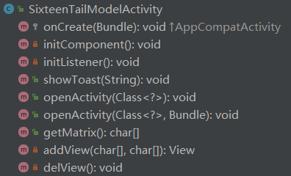
图4.1

4.2.2 存储结构设计
首先计算每一个状态所有的相邻状态，将各种状态连接起来形成一个图。然后对图进行广度优先遍历，产生相应的广度优先树。树采用链式结构进行存储。

4.2.3 关键算法设计
使用到了图的广度优先遍历，以所有硬币正面朝上的状态作为广度优先搜索的树的根节点，从任意状态进行广度优先遍历，就可以找到从根节点到任意一个结点的最短路径。
广度优先算法，采用队列实现，将遍历到的结点删除，存入一个记录查找顺序的list中，将删除的结点的相邻结点入队列，依次循环，直到所有结点都被访问。

4.3 系统测试
全版本
测试用例编号 | 4 |  | 版本号 |  | 1
测试环境 | Android Studio和安卓手机
用例名称 | 无更变求解
前提条件 | 不更改图的情况
测试步骤 | 直接点击两种不同的解决方式
输入数据 | 无
预期输出 | 得出解
实际输出 | 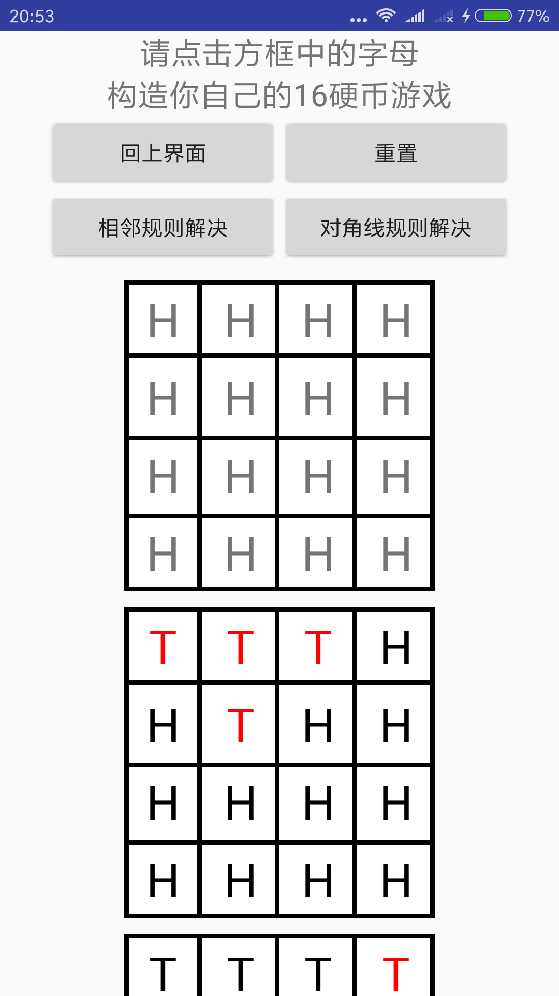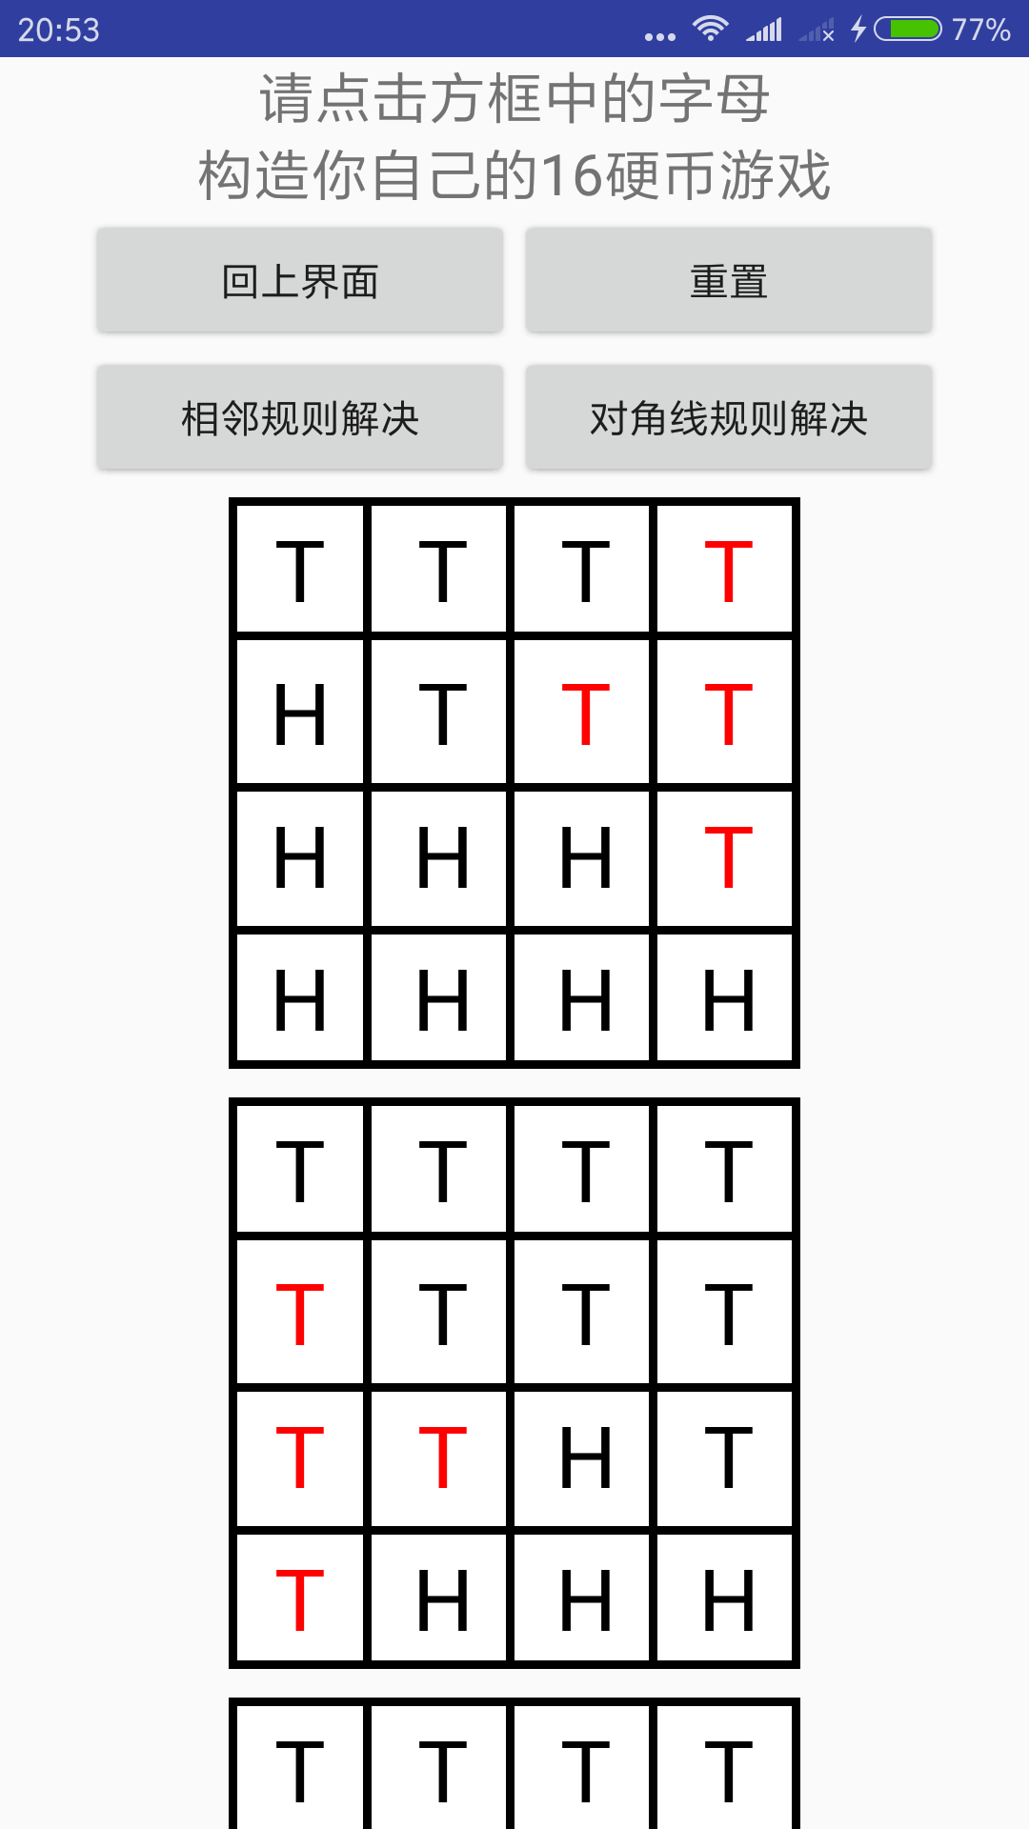  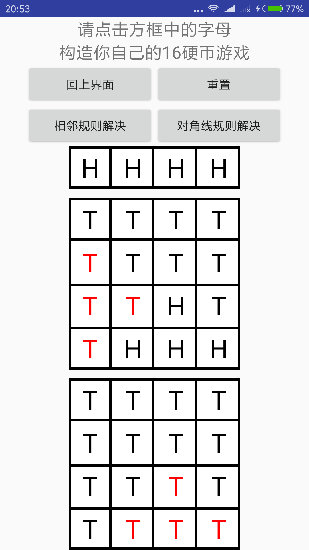
问题描述 | 无
设计人 | 代利文 | 设计日期 |  | 2017年11月24日
测试人 | 代利文 | 测试日期 |  |  | 2017年12月31日
再测试人 | 代利文 | 再测试日期 |  |  | 2017年12月31日
问题修改摘要 | 无
修改人 | 无 |  | 修改日期 |  | 无
表4.1

测试用例编号 | 5 |  | 版本号 |  | 2
测试环境 | Android Studio和安卓手机
用例名称 | 更变无解
前提条件 | 更改图的情况
测试步骤 | 更改图情况，然后分别点击两种不同的解决方式
输入数据 | 点击不同区域
预期输出 | 未知
实际输出 | 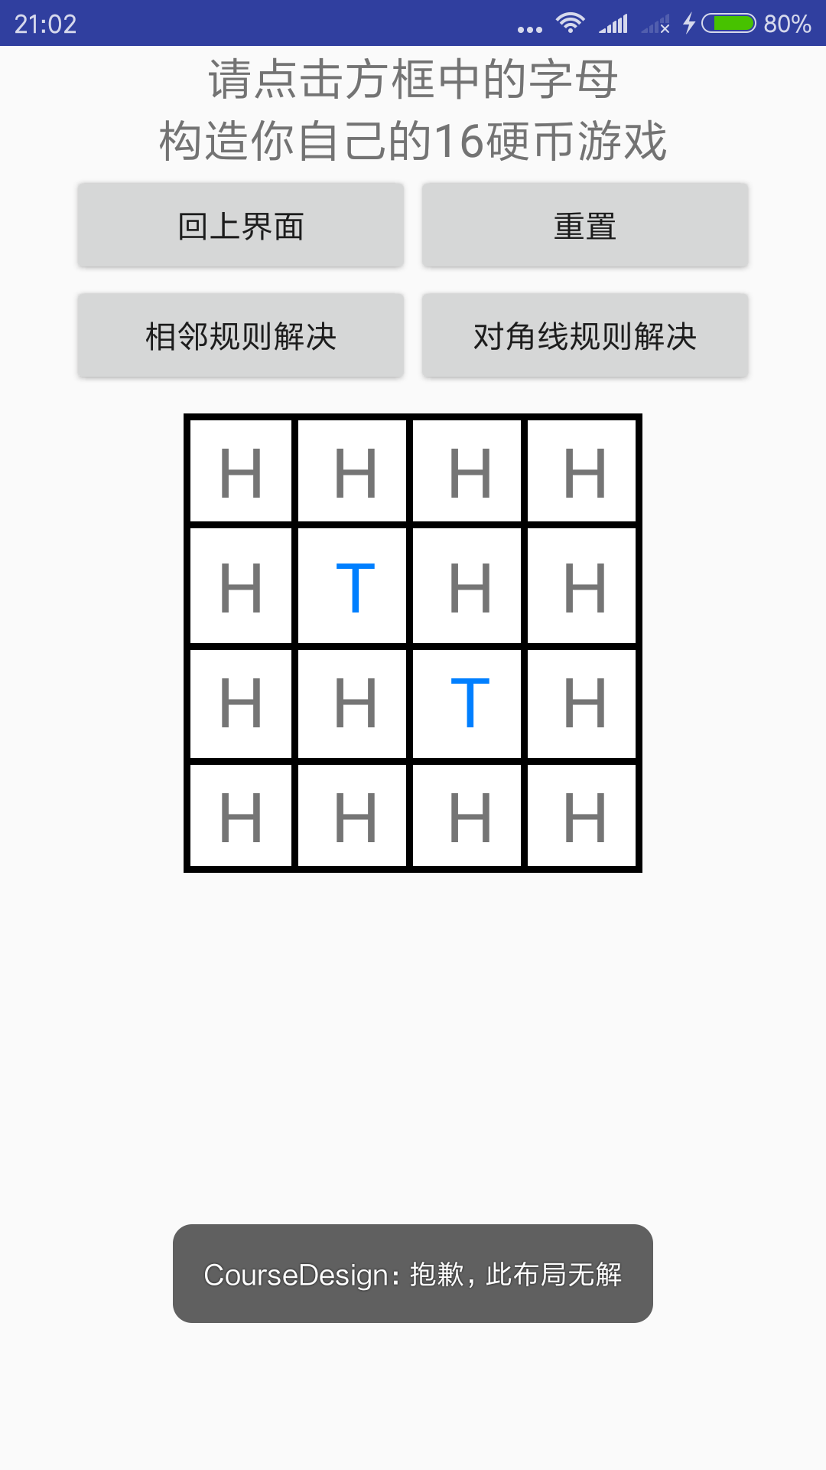
问题描述 | 无
设计人 | 代利文 | 设计日期 |  | 2017年11月24日
测试人 | 代利文 | 测试日期 |  |  | 2017年12月31日
再测试人 | 代利文 | 再测试日期 |  |  | 2017年12月31日
问题修改摘要 | 无
修改人 | 无 |  | 修改日期 |  | 无
表4.2

测试用例编号 | 6 |  | 版本号 |  | 2
测试环境 | Android Studio和安卓手机
用例名称 | 更变有解
前提条件 | 更改图的情况
测试步骤 | 更改图情况，然后分别点击两种不同的解决方式
输入数据 | 点击不同区域
预期输出 | 未知
实际输出 | 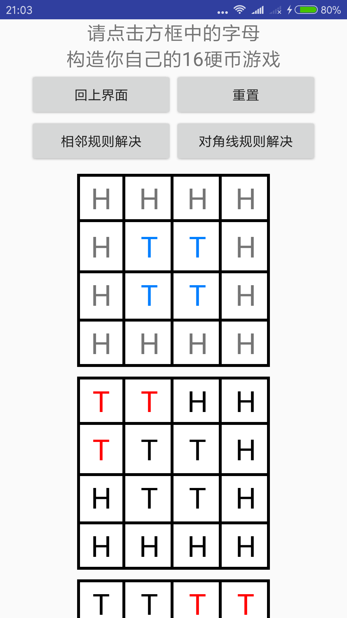  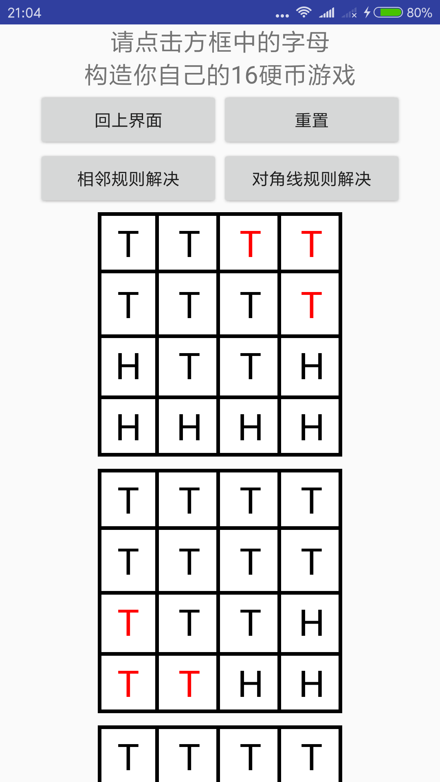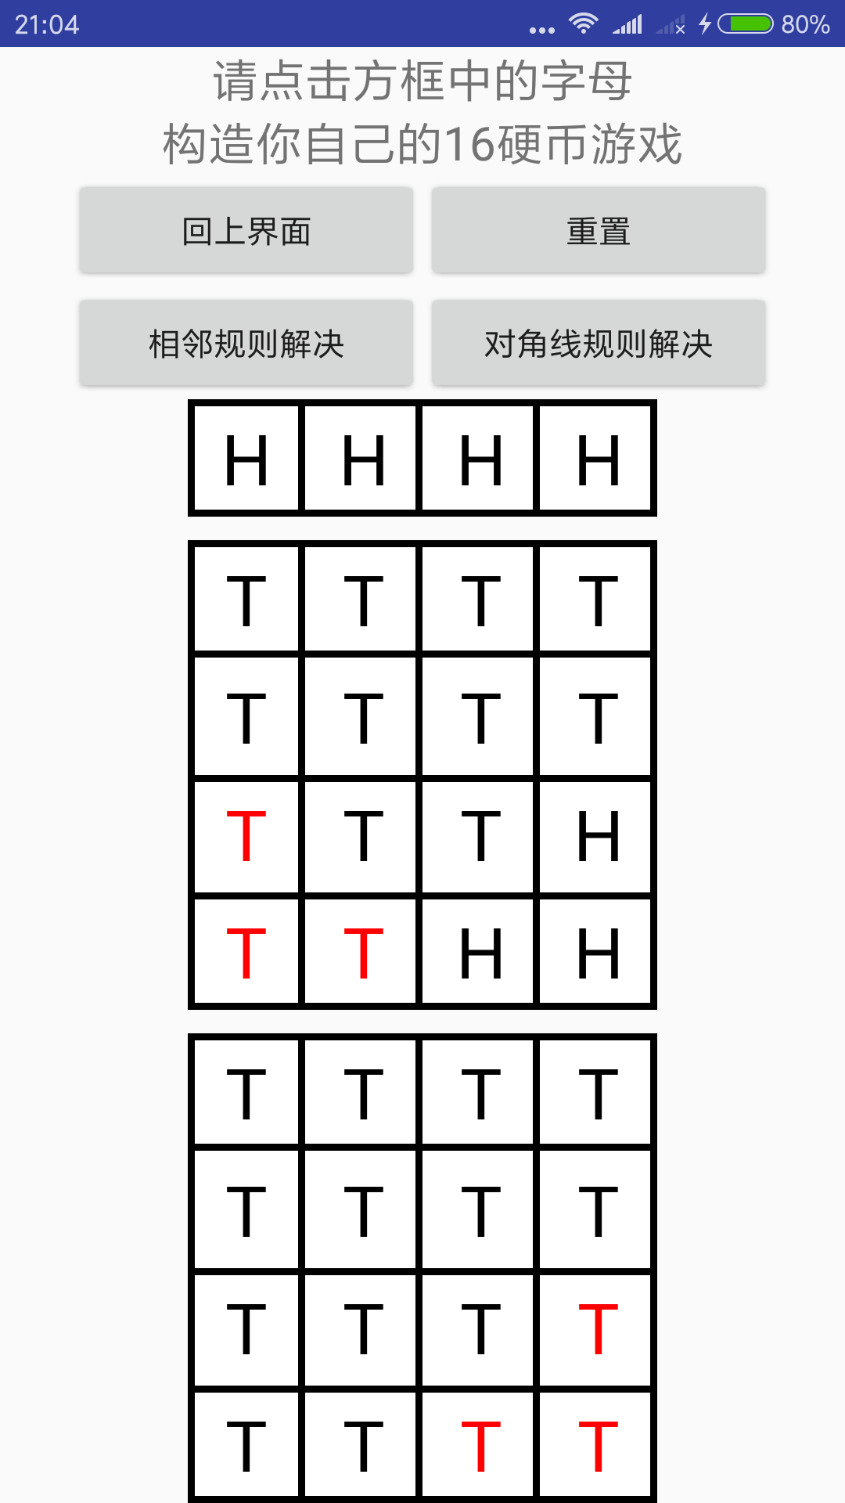
问题描述 | 无
设计人 | 代利文 | 设计日期 |  | 2017年11月24日
测试人 | 代利文 | 测试日期 |  |  | 2017年12月31日
再测试人 | 代利文 | 再测试日期 |  |  | 2017年12月31日
问题修改摘要 | 无
修改人 | 无 |  | 修改日期 |  | 无
表4.3

5. 线性表、树、图的操作和演示

5.1 题目说明
版本1
实现接口 MyList、抽象类 MyAbstractList、基于顺序存储线性表 MyArrayList、基于链 式存储的线性表 MyLinkedList，用GUI的形式表现出来
版本2
设计实现二叉查找树，并以动画形式演示在其上的插入、查找、删除等操作
版本3
设计实现接口 Graph、抽象类 AbstractGraph、具体类 UnweightedGraph 和 WeightedGraph 类。并用动画方式显示无权图的深度优先遍历、广度优先遍历。对于顶点，采用点击按钮产生的方式，然后使用手指拖动到适当的位置，点击两个点进行连接，但是由于两个点是相对独立的，所以可以采用模型与视图分离的思想，建立一个单例模式的工具类，用于专门处理各个点之间的关系。

5.2 题目设计
因为利用手机实现该题目，将所有版本压缩到一个界面，用不同的按钮，来实现不同版本的区别。
参照书上9枚硬币的方法，利用广度遍历遍历整张图。再结合安卓的界面，实现点击更改不同的情况，点击提交的时候，就以输入的状态反向逐个的找它的父节点，直到根节点为止，在查找时可以使用List对路径进行记录。在界面上面逐个的展示出每一步变化的状态即可。

5.2.1 系统静态模型
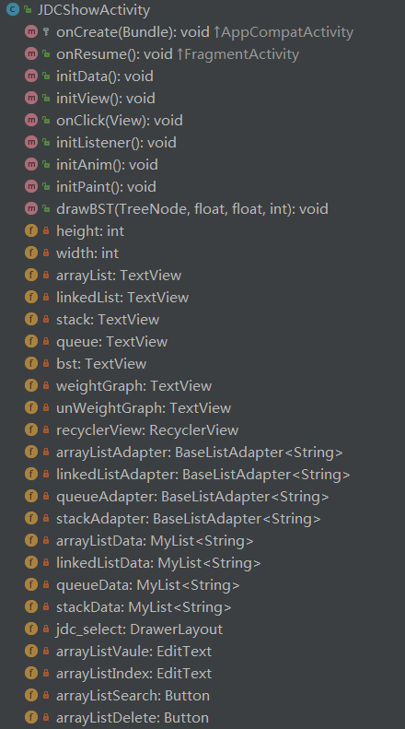
图5.1
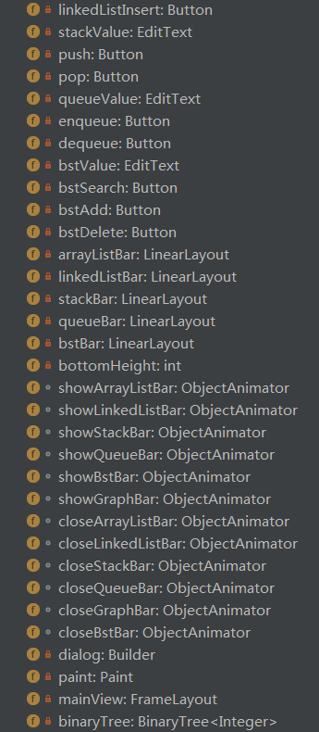
图5.2

5.2.2 存储结构设计
版本1
该版本主要就是设计集合框架，所以相应的使用数组线性表、链式线性表、栈、队列即可。
版本2
以二叉查找树为基础，可以采用类似于遍历哈夫曼树绘制图形的方式遍历二叉树绘制图形。每次进行增加删除后。树的结构发生改变，于是需要重新遍历树，绘制图形。
版本3
该版本设计了一个图的结构，可以将UI上绘制的图形传入后台逻辑进行处理，生成相应的Edge，然后使用以链式结构存储得Edge生成一个图。再调用图中的深度遍历，广度优先遍历等生成相应的树或路径，并显示在前台。

5.2.3 关键算法设计
版本1
首先构建MyList接口，然后创建MyAbstract抽象类，最后分别通过数组和链表实现MyArrayList和MyLinkedList。然后主要的设计时在UI方面。UI上的增删改查依赖于相应的结构上的增删改查。可以将每一个存储数据的格子当成一个组件。不同之处在于链式结构需要绘制箭头，在android中只需更改组件为具有箭头的组件即可。
版本2
首先使用链表的形式创建二叉查找树类，增加结点时根据增加结点的大小来判断是添加到左子树还是右子树，删除结点时判断被删除结点是否拥有左子树，如果有左子树，那么就从该节点的左子树开始，一直往右下方向遍历，知道查找到最右边的数，用这个数替换掉被删除的数。在UI方面模仿哈夫曼树的绘制方法即可。
版本3
参考书上的代码实现无权图和带权图，在UI界面操作，在后台得到UI上的数据，生成图。
涉及到的算法有：深度优先遍历，广度优先遍历，最短路径，最小生成树算法。
深度优先算法采用递归的方式实现，每次递归都将查找到的数存入到一个查找顺序表中，然后循环遍历其相邻结点，并记录邻居结点的父节点，同时设置结点已被访问，最后开始递归。
广度优先算法采用循环的方式，采用队列的存储结构实现。
最短路径算法需要先使用一个优先队列，根据每条边的权重对边排序，然后循环查找权重最短的路径。

5.3 系统测试
测试用例编号 | 7 |  | 版本号 |  | 1
测试环境 | Android Studio和安卓手机
用例名称 | 线性结构及链式结构测试
前提条件 | 无
测试步骤 | - 添加结点
输入数据 | 1/2/3/4/5等数字
预期输出 | 存入后的结构形式
实际输出 | 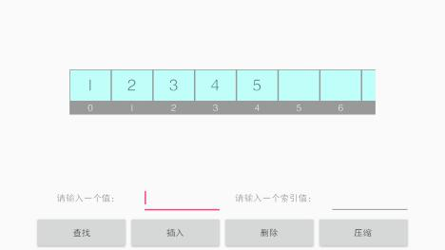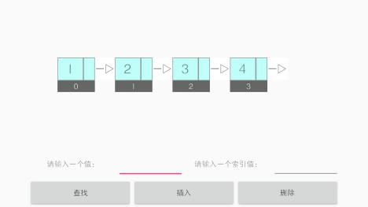  线性表 链表  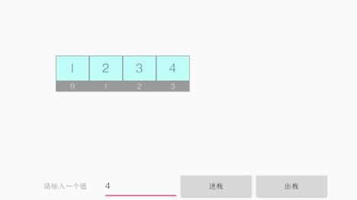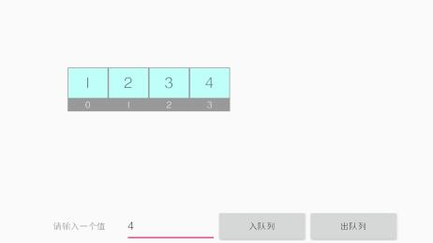  栈 队列
问题描述 | Android组件RecyclerView重复发送数据更新消息，导致增加删除重复
设计人 | 代利文 | 设计日期 |  | 2017年12月20日
测试人 | 代利文 | 测试日期 |  |  | 2017年12月31日
再测试人 | 代利文 | 再测试日期 |  |  | 2017年12月31日
问题修改摘要 | 在主界面时发送消息即可，不必在RecyclerView中再次发送
修改人 | 代利文 |  | 修改日期 |  | 2017年12月31日
表5.1

测试用例编号 | 8 |  | 版本号 |  | 1
测试环境 | Android Studio和安卓手机
用例名称 | 线性结构删除测试
前提条件 | 无
测试步骤 | 删除指定下标，或删除最后一个
输入数据 | 3
预期输出 | 删除后的集合框架
实际输出 | 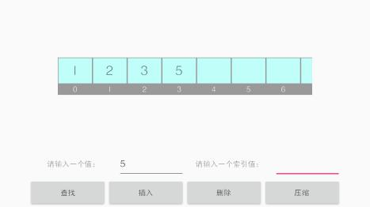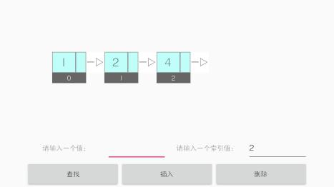  线性表 链表  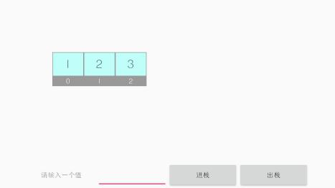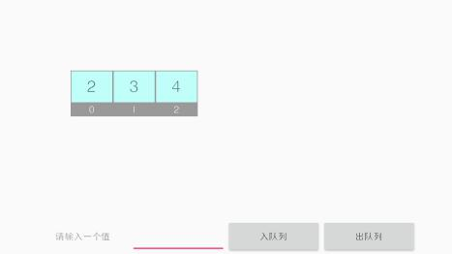  栈 队列
问题描述 | 无
设计人 | 代利文 | 设计日期 |  | 2017年12月20日
测试人 | 代利文 | 测试日期 |  |  | 2017年12月31日
再测试人 | 无 | 再测试日期 |  |  | 无
问题修改摘要
修改人 | 无 |  | 修改日期 |  | 无
表5.2

测试用例编号 | 9 |  | 版本号 |  | 2
测试环境 | Android Studio和安卓手机
用例名称 | 二叉查找树测试
前提条件 | 无
测试步骤 | - 添加结点  - 删除结点11
输入数据 | 任意数字
预期输出 | 存入后的结构形式
实际输出 | 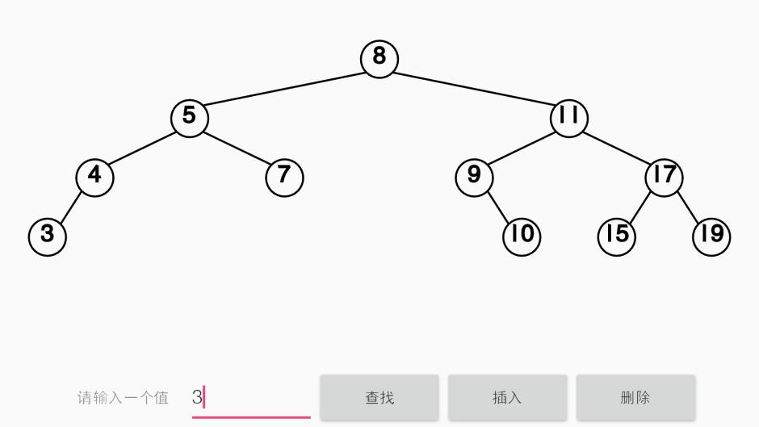  添加结点后  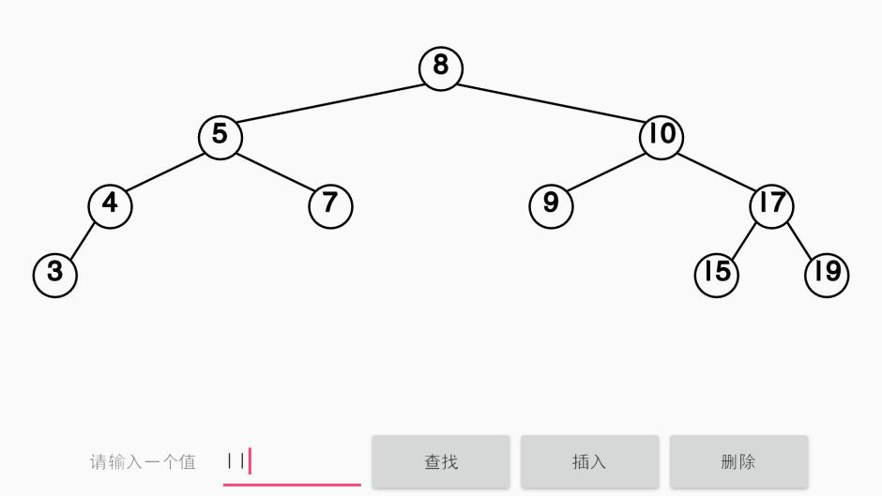  删除结点11后
问题描述 | 在进行增加删除操作后未刷新界面
设计人 | 代利文 | 设计日期 |  | 2017年12月20日
测试人 | 代利文 | 测试日期 |  |  | 2017年12月31日
再测试人 | 代利文 | 再测试日期 |  |  | 2017年12月31日
问题修改摘要 | 删除原始图，重新绘制即可
修改人 | 代利文 |  | 修改日期 |  | 2017年12月31日
表5.3

6. 农夫过河

6.1 题目说明
[问题描述]
一个农夫带着—只狼、一只羊和—棵白菜，身处河的南岸。他要把这些东西全部运到 北岸。他面前只有一条小船，船只能容下他和—件物品，另外只有农夫才能撑船。如果农夫 在场，则狼不能吃羊，羊不能吃白菜，否则狼会吃羊，羊会吃白菜，所以农夫不能留下羊和 白菜自己离开，也不能留下狼和羊自己离开，而狼不吃白菜。请求出农夫将所有的东西运过 河的方案。
[数据结构设计]
求解这个问题的简单方法是—步—步进行试探，每—步搜索所有可能的选择，对前一 步合适的选择再考虑下一步的各种方案。 要模拟农夫过河问题，首先需要对问题中每个角色的位置进行描述。一个很方便的办 法是用 4 位二进制数顺序分别表示农夫、狼、白菜和羊的位置。用 0 表示农夫或者某东西在 河的南岸，1 表示在河的北岸。例如整数 5(其二制表示为 0101)表示农夫和白菜在河的南岸， 而狼和羊在北岸。 现在问题变成：从初的状态二进制 0000(全部在河的南岸)出发，寻找一种全部由安全状 态构成的状态序列，它以二进制 1111（全部到达河的北岸)为最终目标，并且在序列中的每 一个状态都可以从前一状态到达。为避免瞎费功夫，要求在序列中不出现重复的状态。 实现上述求解的搜索过程可以采用两种不同的策略：一种广度优先搜索，另一种深度 优先搜索。这里介绍在广度优先搜索方法中采用的数据结构设计。 广度优先就是在搜索过程中总是首先搜索下面一步的所有可能状态，再进一步考虑更 后面的各种情况。要实现广度优先搜索，可以使用队列。把下一步所有可能的状态都列举出 来，放在队列中，再顺序取出来分别进行处理，处理过程中把再下一步的状态放在队列 里……，由于队列的操作遵循先进先出的原则，在这个处理过程中，只有在前一步的所有情 况都处理完后，才能开始后面一步各种情况的处理。这样，具体算法中就需要用一个整数队 列 moveTo，它的每个元素表示—个可以安全到达的中间状态。另外还需要一个数据结构记 录已被访问过的各个状态，以及己被发现的能够到达当前这个状态的路径。由于在这个问题 的解决过程中需要列举的所有状态(二进制 0000 到 1111)一共 16 种，所以可以构造一个包含 16 个元素的整数顺序表来实现。顺序表的第 i 个元素记录状态 i 是否已被访问过，若已被访 问过则在这个顺序表元素中记入前驱状态值，把这个顺序表叫做 route。route 的每个分量初 始值为-1。route 的一个元素具有非负值表示这个状态已访问过，或是正被考虑。最后可以 利用 route 顺序表元素的值建立起正确的状态路径。于是得到农夫过河问题的广度优先算法。 在具体应用时，采用链队和顺序队均可，为叙述的方便，不妨设为使用顺序队。
[功能(函数)设计]
(1)确定农夫、狼、羊和白菜位置的功能模块。 用整数locate表示上—述4位二进制描述的状态，由于采用4位二进制的形式表示农夫、 狼、白菜和羊，所以要使用位操作的“与”操作来考察每个角色所在位置的代码是 0 还是 1。 函数返回值为真表示所考察的角色在河的北岸，否则在北岸。例如某个状态和 1000 做“与” 操作后所得结果为 0，则说明农夫的位置上的二进制数为 0，即农夫在南岸，如果所得结果 为 1，则说明农夫的位置上的二进制数为 1，即农夫在北岸。狼、羊和白菜的处理办法以此 类推。 (2)确定安全状态的功能模块。 此功能模块通过位置分布的代码来判断当前状态是否安全。若状态安全返回 1，状态不 安全返回 0。 (3)将各个安全状态还原成友好的提示信息的功能模块。 由于程序中 route 表中最终存放的是整型的数据，如果原样输出不利于最终用户理解问题的 解决方案，所以要把各个整数按照 4 位二进制的各个位置上的 0、1 代码所表示的含义输出 成容易理解的文字。
[界面设计]
如果能力和时间允许，可以使用动画设计将运送的过程演示出来。—般情况下可以使用最终 的状态表描述出来就可以了。

6.2 题目设计
原理其实和9枚硬币有所类似，也是利用广度优先找出最短路径。再结合界面的动画。

6.2.1 系统静态模型

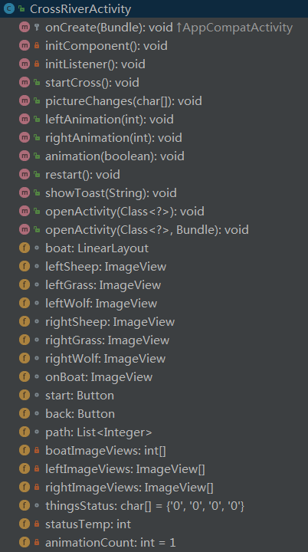
图6.1

6.2.2 存储结构设计
这道题的存储结构在添加的过程中使用了图

6.3 系统测试
测试用例编号 | 10 |  | 版本号 |  | 1
测试环境 | Android Studio和安卓手机
用例名称 | 完成整个动画
前提条件 | 无
测试步骤 | 点击按钮
输入数据 | 无
预期输出 | 无
实际输出 | 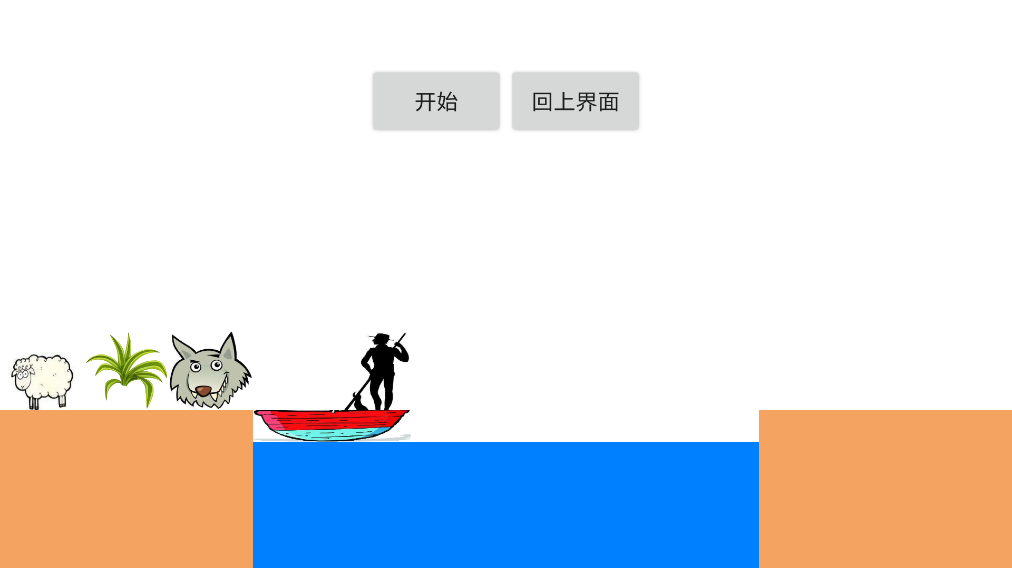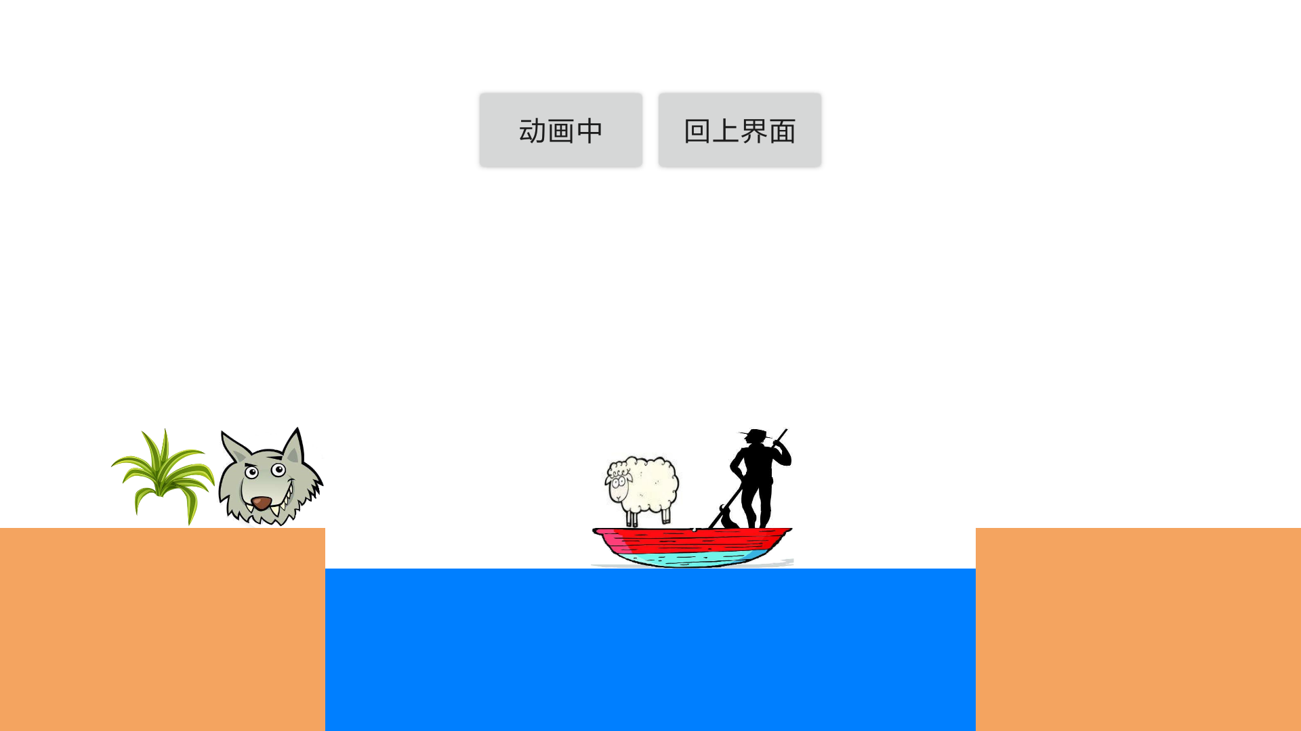  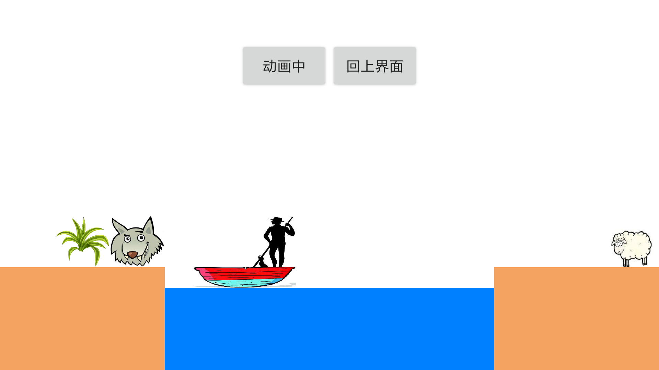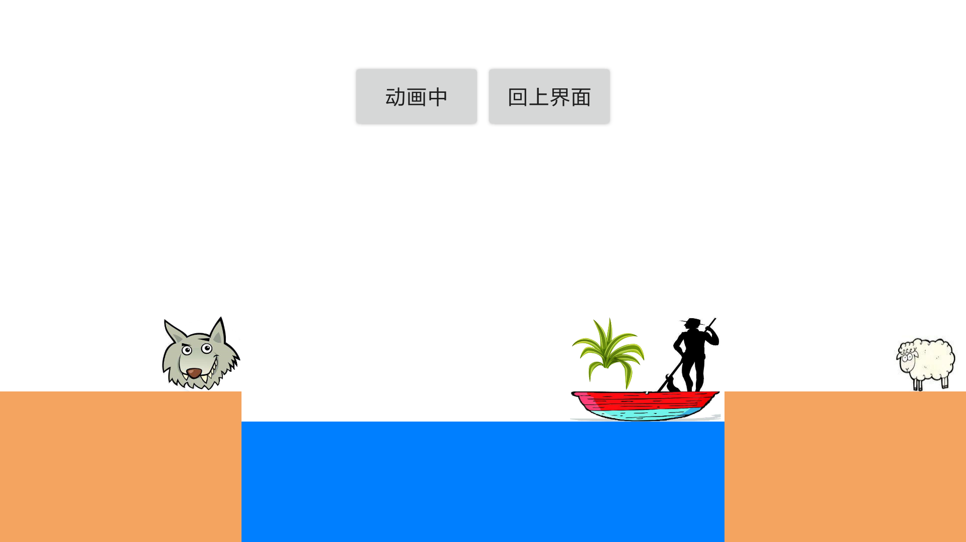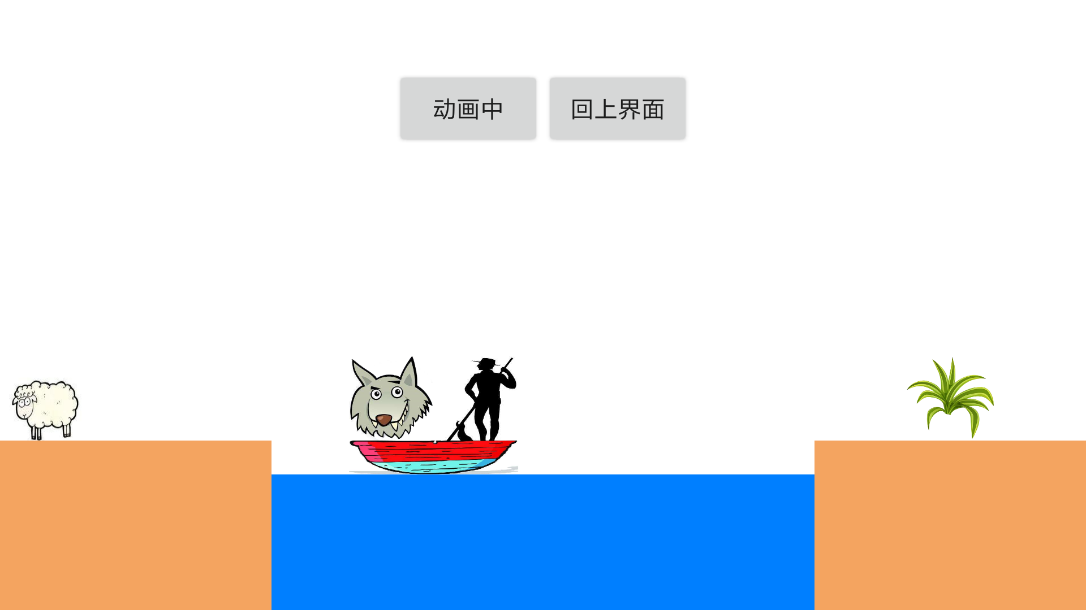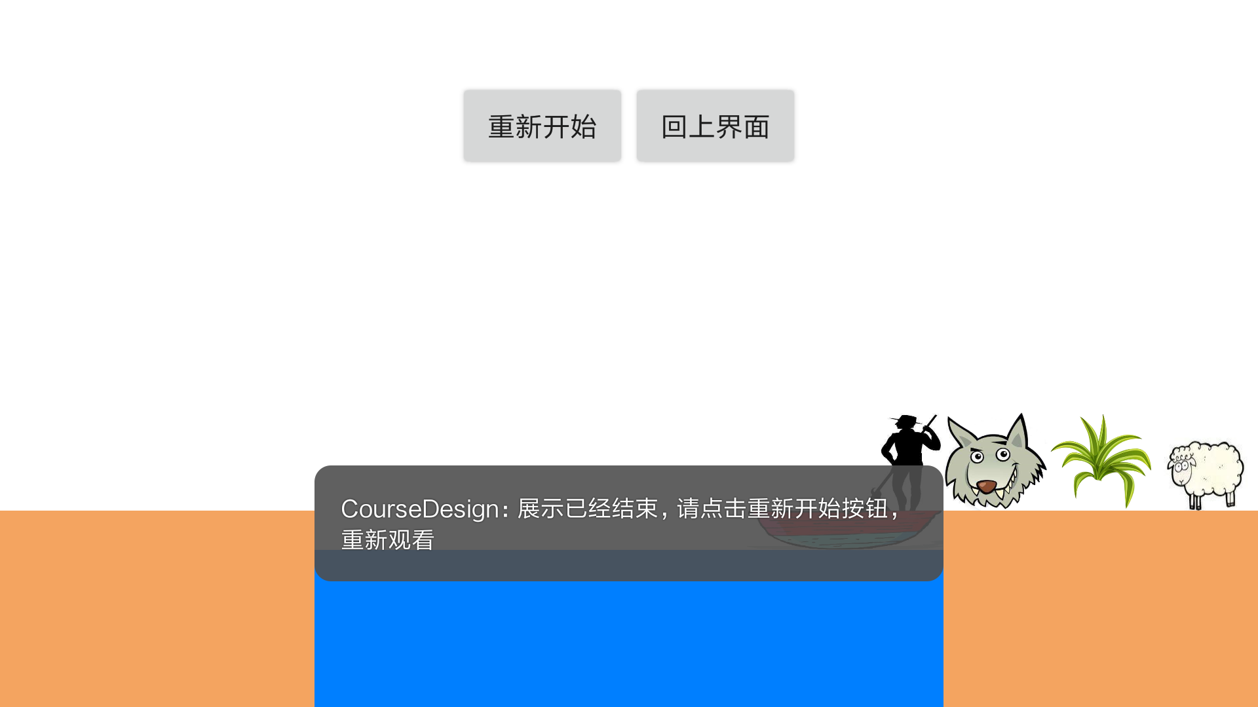
问题描述 | Android组件RecyclerView重复发送数据更新消息，导致增加删除重复
设计人 | 代利文 | 设计日期 |  | 2017年12月15日
测试人 | 代利文 | 测试日期 |  |  | 2017年12月31日
再测试人 | 代利文 | 再测试日期 |  |  | 2017年12月31日
问题修改摘要
修改人 | 无 |  | 修改日期 |  | 无
表6.1

7. 迷宫问题

7.1 题目说明
以一个 m*n 的长方阵表示迷宫， 0 和 1 分别表示迷宫中的通路和障碍。设计一个程序，
对任意设定的迷宫，求出一条从入口到出口的通路，或得出没有通路的结论。
[基本要求]
（ 1） 实现一个以链表作存储结构的栈类型，然后编写一个求解迷宫的非递归程序。求得
的通路以三元组（ i,j,d)的形式输出，其中：（ i,j)指示迷宫中的一个坐标， d 表示走到
下一坐标的方向。
（ 2） 编写递归形式的算法，求得迷宫中所有可能的通路；
（ 3） 以方阵形式输出迷宫及其通路。（选做)
[测试数据]
迷宫的测试数据如下：左上角（ 1， 1)为入口，右下角（ 9， 8)为出口。
1 2 3 4 5 6 7 8
0 0 1 0 0 0 1 0
0 0 1 0 0 0 1 0
0 0 0 0 1 1 0 1
0 1 1 1 0 0 1 0
0 0 0 1 0 0 0 0
0 1 0 0 0 1 0 1
0 1 1 1 1 0 0 1
1 1 0 0 0 1 0 1
1 1 0 0 0 0 0 0
[实现提示]
计算机解迷宫通常用的是“穷举求解”方法，即从入口出发，顺着某一个方向进行探索，
若能走通，则继续往前进；否则沿着原路退回，换一个方向继续探索，直至出口位置，求得
一条通路。假如所有可能的通路都探索到而未能到达出口，则所设定的迷宫没有通路。
可以二维数组存储迷宫数据，通常设定入口点的下标为（ 1， 1)，出口点的下标为（ m,n)。

7.2 题目设计
利用递归（试探法）的方式，记录所有走过的路。若是墙就标记为不可到，若一条路能走到尾就标记出来，即为可达。
再利用Android上的Litepal数据库，以字符串的形式保存下迷宫。在关闭程序后再打开也能实现提取。

7.2.1 系统静态模型
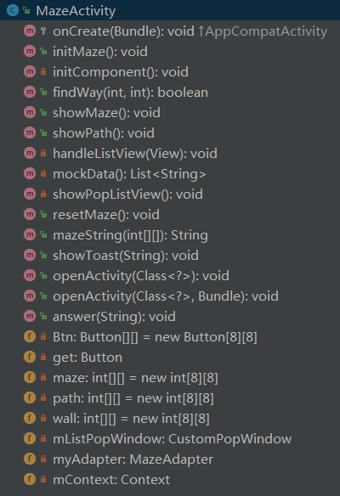
图7.1

7.3 系统测试
测试用例编号 | 11 |  | 版本号 |  | 1
测试环境 | Android Studio和安卓手机
用例名称 | 随机迷宫路径无解
前提条件 | 无
测试步骤 | 点击随机生成迷宫按钮，点击得出路径
输入数据 | 无
预期输出 | 无
实际输出 | 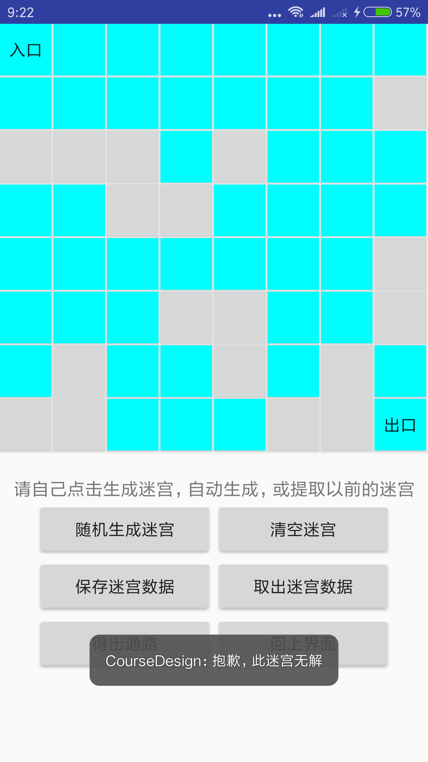
问题描述 | 无
设计人 | 代利文 | 设计日期 |  | 2017年12月18日
测试人 | 代利文 | 测试日期 |  |  | 2017年12月31日
再测试人 | 代利文 | 再测试日期 |  |  | 2017年12月31日
问题修改摘要 | 无
修改人 | 无 |  | 修改日期 |  | 无
表7.1

测试用例编号 | 12 |  | 版本号 |  | 1
测试环境 | Android Studio和安卓手机
用例名称 | 随机迷宫路径有解
前提条件 | 无
测试步骤 | 点击随机生成迷宫按钮，点击得出路径
输入数据 | 无
预期输出 | 无
实际输出 | 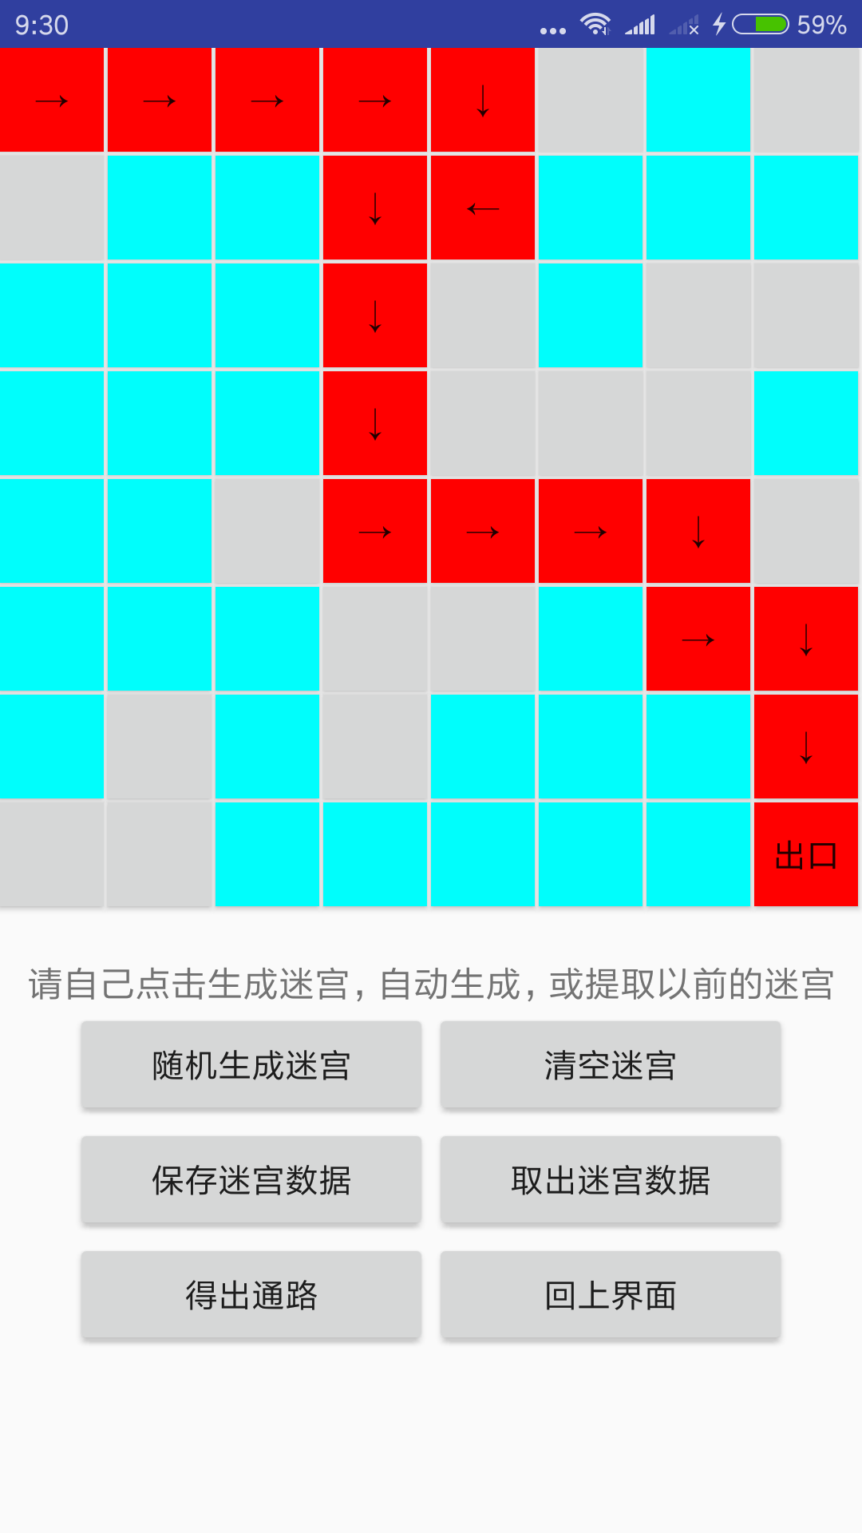
问题描述 | 无
设计人 | 代利文 | 设计日期 |  | 2017年12月18日
测试人 | 代利文 | 测试日期 |  |  | 2017年12月31日
再测试人 | 代利文 | 再测试日期 |  |  | 2017年12月31日
问题修改摘要 | 无
修改人 | 无 |  | 修改日期 |  | 无
表7.2

测试用例编号 | 13 |  | 版本号 |  | 1
测试环境 | Android Studio和安卓手机
用例名称 | 手动设置迷宫有解
前提条件 | 无
测试步骤 | 点击迷宫自己造墙，点击得出路径
输入数据 | 0 0 1 0 0 0 1 0  0 0 1 0 0 0 1 0  0 0 0 0 1 1 0 1  0 1 1 1 0 0 1 0  0 0 0 1 0 0 0 0  0 1 0 0 0 1 0 1  0 1 1 1 1 0 0 1  1 1 0 0 0 1 0 0
预期输出 | 得出解
实际输出 | 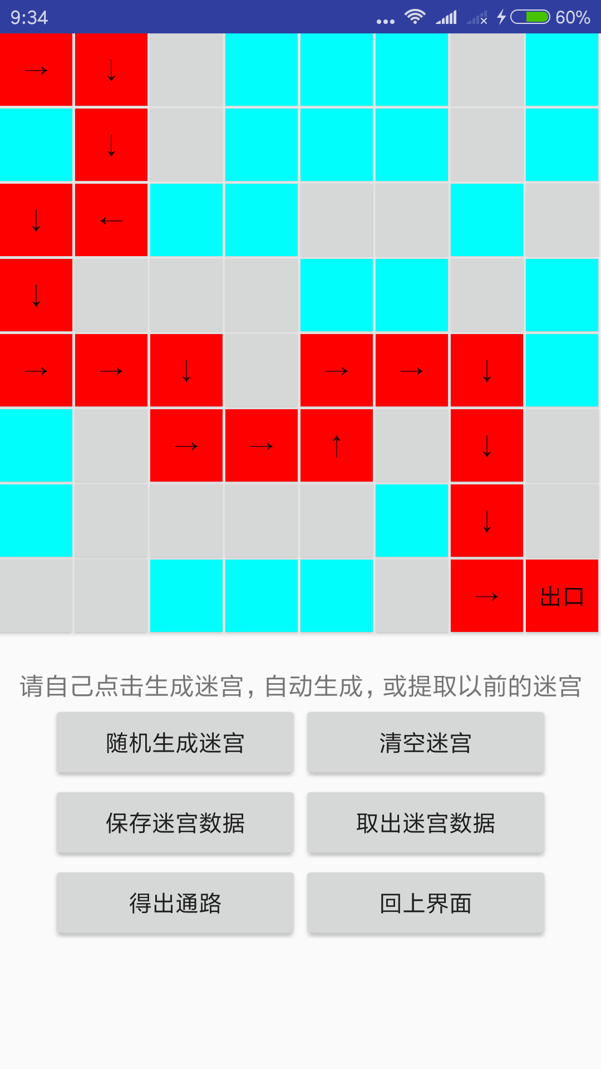
问题描述 | 无
设计人 | 代利文 | 设计日期 |  | 2017年12月18日
测试人 | 代利文 | 测试日期 |  |  | 2017年12月31日
再测试人 | 代利文 | 再测试日期 |  |  | 2017年12月31日
问题修改摘要 | 无
修改人 | 无 |  | 修改日期 |  | 无
表7.3

测试用例编号 | 14 |  | 版本号 |  | 1
测试环境 | Android Studio和安卓手机
用例名称 | 存储已部署迷宫
前提条件 | 已有迷宫被设置（无论手动自动）
测试步骤 | 生成迷宫，点击保存
输入数据 | 0 0 1 0 0 0 1 0  0 0 1 0 0 0 1 0  0 0 0 0 1 1 0 1  0 1 1 1 0 0 1 0  0 0 0 1 0 0 0 0  0 1 0 0 0 1 0 1  0 1 1 1 1 0 0 1  1 1 0 0 0 1 0 0
预期输出 | 保存成功
实际输出 | 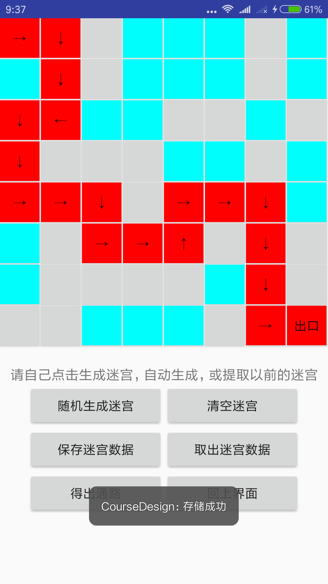  
问题描述 | 无
设计人 | 代利文 | 设计日期 |  | 2017年12月18日
测试人 | 代利文 | 测试日期 |  |  | 2017年12月31日
再测试人 | 代利文 | 再测试日期 |  |  | 2017年12月31日
问题修改摘要 | 无
修改人 | 无 |  | 修改日期 |  | 无
表7.4

8.课程设计总结
这次课设的题量是我碰到的3次课设中最大的。再加上有第4题这种，涵盖了各个知识面的一道题，一道顶几道。
我从11月20日，一直做到12月25日。整整一个月的时间。虽然在其中的一些时间没有在进行课设，但总的来说我课设的进度是比较偏慢的。有以下几个原因。
第一，我利用Android端进行开发。App的实现其实也是靠java语言的。但是和javaFx还是有比较多的不同。不论是代码形式还是界面描绘上都有不同。我进入项目组后，决定走Android和后端的方向。也在之前学习了一些安卓的知识，也加入了项目的修改当中。但这些也只是杯水车薪，还远远不足。所有我决定用Android端开发，巩固以前的知识，也确实学到了很多新的东西。无论这些东西在以后用不用的上，这都算是一个能力。
第二，我的数据结构课程学习很不扎实。数据结构这门课我学的并不太好，我自己没有去钻很多东西。导致什么都知道点，但是实际用起来什么都不会。这在课设中就体现的非常明显。这让我也非常后悔。知道了我的学习方式需要得到改变，这在不求甚解，浑浑噩噩的学法，真的很难出大成绩。
第三，希望没有bug。其实在功能上我的甚至有小部分都没有实现。但是我想我的app的bug能少一些。所以花了一些时间去改bug。
最后，这次课设终究还是结束了。后面还有很多课设会等着我，还是那句话，要改变自己的学习方式，去真的掌握知识，而不是投机取巧。

